|  |  |  |  |  |
| --- | --- | --- | --- | --- |
| 修改日期 | 版本 | 修改原因 | 修改人姓名 | 立案單號 |
| 2005/12/26 | 1 | CREATE | Huai |  |
| 2008/1/8 | 2 | 增加導回控制 | Huai |  |
| 2008/1/29 | 3 | 取消資料確認 | Huai |  |
| 2008/2/1 | 4 | 核定修改 | Huai |  |
| 2008/2/19 | 5 | 修改核定完成後轉換頁面至核付 | Huai |  |
| 2008/3/20 | 6 | 增加事故日期檢核模組 | Huai |  |
| 2008/5/23 | 7 | 核定時增加檢查DTAAA001查詢紀錄狀態 | Huai |  |
| 2009/5/5 | 8 | 核定時增加確認訊息 ‘請確認試算頁面理賠明細是否正確’按確認Button繼續，按取消則RETURN。 | Huai |  |
| 2009/8/25 | 9 | 增加核定時需讀取預付金紀錄查詢 | Huai |  |
| 2009/9/16 | 10 | 增加核定時寫入比對 | Huai |  |
| 2010/9/28 | 11 | 增加理賠人員案件簽署資格檢核 | Huai |  |
| 2011/8/10 | 12 | 團險不需檢核預付金查詢按鈕 | 侑文 |  |
| 2012/7/11 | 13 | 導入日間病房畫面提示 | 侑文 | 120704000135 |
| 2013/2/20 | 14 | 導入理賠偵測點選之流程控管 | 侑文 | 130206000378 |
| 2013/10/31 | 15 | 導入疾病、意外模型 | 侑文 | 130719000215 |
| 206/08/08 | 16 | 送件時增加檢核此案件的受款人資料，若沒輸入則拋錯提示之 | 陳鐵元 | 160730000019 |
| 2018/05/08 | 17 | 雙A鎖檔程式調整 | 張凱鈞 | 180118001007 |
| 2019/10/30 | 18 | 送件增加檢核保單給付設定是否有輸入 | 慈蓮 | 190605001521 |
| 2020/06/22 | 19 | 配合CRSS2.0導入 | 張凱鈞 | 191213001213 |

**UCAAA00700_理賠案件送件**

1. 程式功能概述：

|  |  |
| --- | --- |
| 程式功能 | 理賠案件送件 |
| 程式名稱 | AAA0_0700 |
| 作業方式 | ONLINE |
| 概要說明 | 理賠案件受理輸入、資料確認、資料核定 |
| 處理人員 | RLAA001 RLAA002 RLAA003 |

1. 使用模組

|  |  |  |  |
| --- | --- | --- | --- |
| 項次 | 中文說明 | CLASS | METHOD |
|  | 理賠大額給付檔處理模組 | AA_A0Z005 |  |

1. 使用檔案

|  |  |  |
| --- | --- | --- |
| 項次 | 中文說明 | 檔案名稱 |
|  | 理賠受理檔 | DTAAA001 |

1. 傳輸參數

|  |  |  |  |
| --- | --- | --- | --- |
| 輸入參數 | | | |
| 項次 | 參數名稱 | 格式 | 說明(檢查規則) |
|  | 受理編號 | VARCHAR 14 |  |

* 畫面USAAA00700

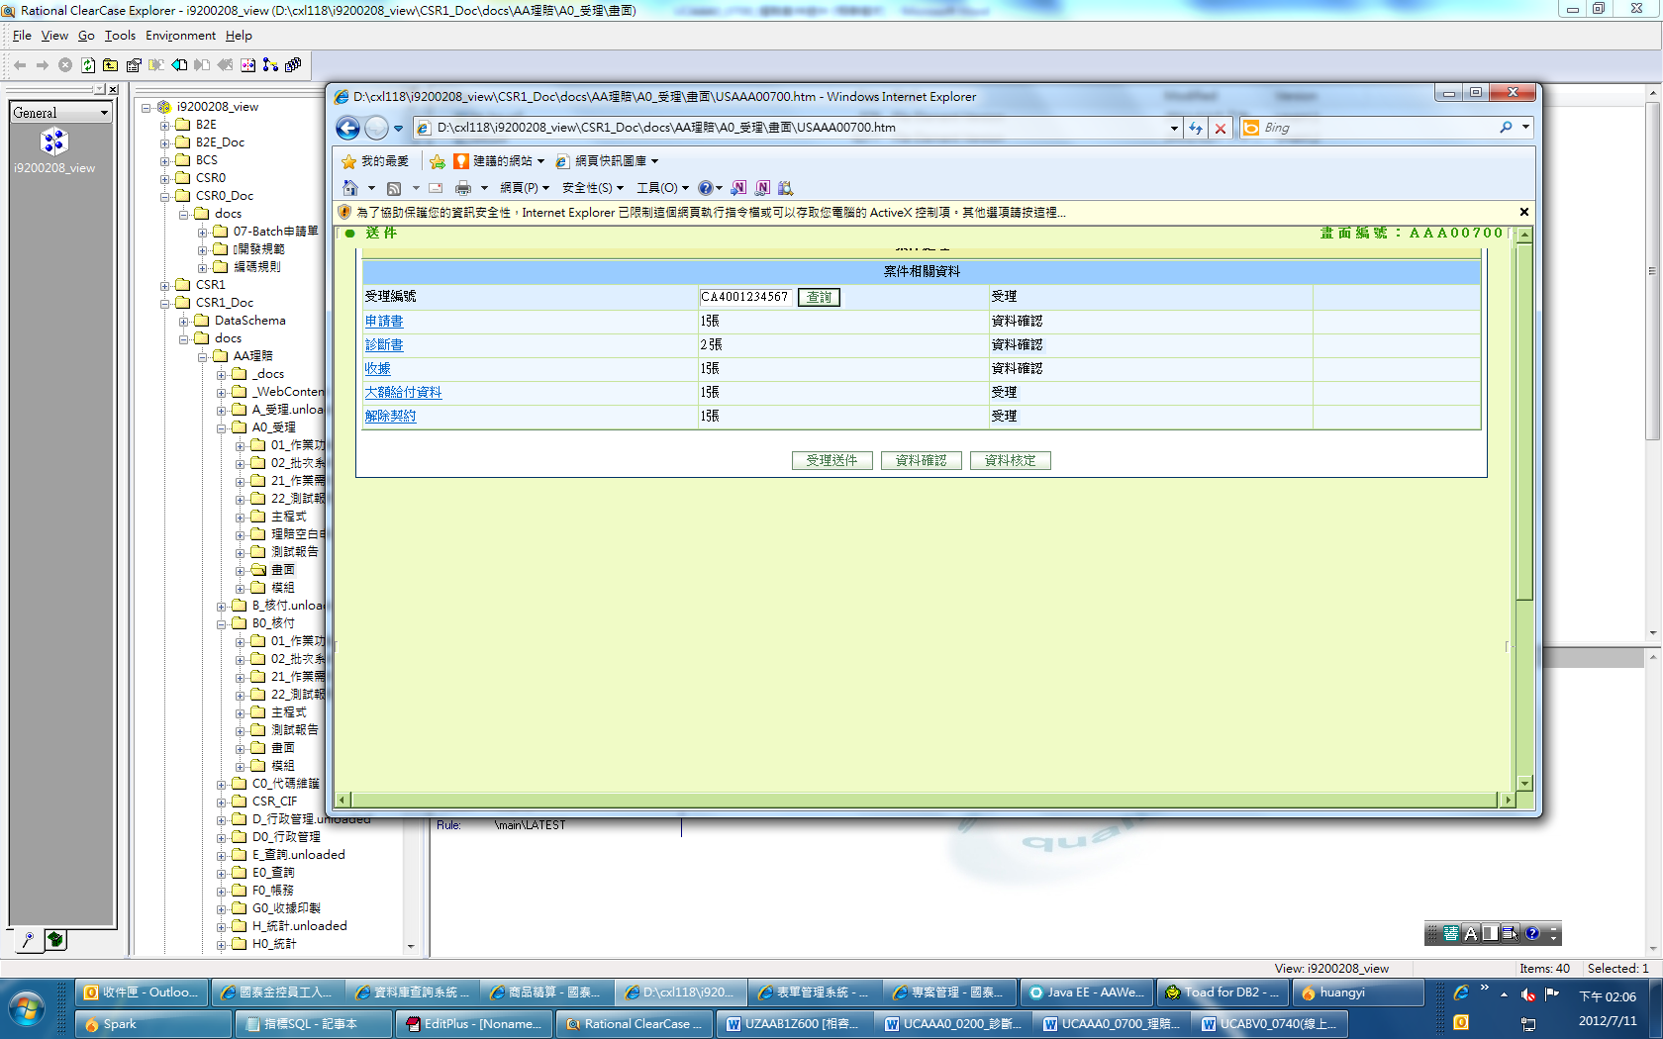

說明

1. **初始畫面**
   1. 如 USAAA00700。
   2. IF 受理編號 <> 空值：
      1. 執行 查詢_受理編號 功能。
   3. END IF。
2. **查詢_受理編號**
   1. 檢核

|  |  |  |
| --- | --- | --- |
| **項次** | **檢核** | **不符合時的錯誤訊息** |
|  | 受理編號需有值且長度為14碼 | 請輸入正確受理編號 |

* 1. 說明
     1. 讀取受理狀態：Call AA_A0Z001.Method4 By 受理編號
        1. IF DATA_NOT_FOUND：
           1. 顯示 ‘無該受理編號’ + 受理編號。
           2. RETURN。
     2. 讀取索賠類別：Call AA_A0Z007.Method8 By 受理編號, ‘1’
        1. 索賠類別 = 模組.索賠類別。(多筆)
     3. 顯示畫面資料：

|  |  |  |
| --- | --- | --- |
| **畫面欄位** | **資料來源** | **特殊限制** |
| 受理進度 | DTAAA001 | 中文 |
| 申請書張數 | 顯示該受理編號在DTAAA010的筆數 |  |
| 申請書處理狀態 | DTAAA001 | 0:無該表單  1:受理  2:資料確認  3:核定 |
| 診斷書張數 | 顯示該受理編號在DTAAA020的筆數 |  |
| 診斷書處理狀態 | DTAAA001 | 同申請書處理狀態 |
| 收據張數 | 顯示該受理編號在DTAAA030的筆數 |  |
| 收據處理狀態 | DTAAA001 | 同申請書處理狀態 |
| 大額給付張數 | 顯示該受理編號在DTAAA040的筆數 |  |
| 大額給付處理狀態 | DTAAA001 | 同申請書處理狀態 |
| 解除契約張數 | 顯示該受理編號在DTAAA050的筆數 |  |
| 解除契約處理狀態 | DTAAA001 | 同申請書處理狀態 |

* + - 1. IF 索賠類別 = ‘L’
         1. 只顯示 受理編號、申請書、解除契約 三行。
      2. ELSE
         1. 只顯示 受理編號、診斷書 、收據、大額給付 四行
      3. ENDIF。
      4. 申請書等相關連結 連結至 各頁簽。
    1. Button 顯示：(Button 請由DISABLE改為不顯示)

|  |  |
| --- | --- |
| Button Name | Enable時機 |
| 案件受理 | 1. DTAAA001.受理進度 = ‘’ 2. 畫面上處理狀態 皆為 0或1 |
| ~~資料確認~~ | 1. ~~DTAAA001.受理進度 = 10(受理)~~ 2. ~~畫面上處理狀態 皆為 0或2~~ 3. ~~DTAAA001.資料確認人員 = 使用者ID~~ |
| 資料核定 | 1. ~~DTAAA001.受理進度 = 20(確認)~~ 2. ~~畫面上處理狀態 皆為 0或3~~ 3. ~~DTAAA001.核定人員 = 使用者ID~~ 4. DTAAA001.受理進度 = 10(受理) OR 25(退件) 5. 畫面上處理狀態 皆為 0或3 6. DTAAA001.核定人員 = 使用者ID |

* + 1. 檢核是否精神疾病無日間病房並交查者，訊息提醒：
       1. 判斷是否為精神疾病件：(輸入日間病房控制)
          1. CALL AA_A0Z013. chkPSY()：(判斷是否為精神疾病)

受理編號 = 畫面.受理編號

診斷書序號 =””

* + - * 1. IF 正常結束

精神疾病  = AA_A0Z013.是否為精神疾病

* + - 1. IF 精神疾病 = ‘Y’
         1. READ DTAAA020
         2. WHERE

受理編號 = 畫面.受理編號

核定_日間病房 = ‘Y’

* + - * 1. IF NOT FND

READ DTAHA001

WHERE

受理編號 = 畫面.受理編號

IF FND

畫面按鈕下方紅字顯示：「請再於診斷書頁籤檢視是否為日間病房」

1. **案件送件**
   1. 事故日期檢核：
      1. CALL AA_A0Z020 By 受理編號：
      2. IF 模組. 事故日期是否符合 <> ‘Y’：
         1. 顯示訊息： 模組.回傳日期。
         2. RETURN。
   2. 增加檢核此案件的受款人資料DTAAA082，若沒輸入則拋錯提示之UPDATE DTAAA001 理賠受理檔：
      1. CALL AA_A0Z001 Method8：

|  |  |
| --- | --- |
| **參數名稱** | **資料來源** |
| 受理編號 | 畫面 |
| 受理進度 | 10 |
| 人員 | 登入者ID |
| 人員姓名 | 登入者姓名 |
| 日期 | CURRENT TIMESTAMP |
| 單位 | 登入者單位 |
| 單位中文 | 登入者單位中文 |

* 1. 結果
     1. 成功🡺 顯示訊息：”受理送件成功”。
        1. 清空畫面，回 申請書頁面 。
     2. 失敗🡺 顯示各種失敗情況的回覆訊息

1. **資料確認**
   1. 事故日期檢核：
      1. CALL AA_A0Z020 By 受理編號：
      2. IF 模組. 事故日期是否符合 <> ‘Y’：
         1. 顯示訊息： 模組.回傳日期。
         2. RETURN。
   2. UPDATE DTAAA001 理賠受理檔：
      1. CALL AA_A0Z001 Method8：

|  |  |
| --- | --- |
| **參數名稱** | **資料來源** |
| 受理編號 | 畫面 |
| 受理進度 | 20 |
| 人員 | 登入者ID |
| 人員姓名 | 登入者姓名 |
| 日期 | CURRENT TIMESTAMP |
| 單位 | 登入者單位 |
| 單位中文 | 登入者單位中文 |

* 1. 結果
     1. 成功🡺 顯示訊息：”資料確認成功”。
        1. 導回AAB0_0200 查詢狀態1 查詢進度1。
     2. 失敗🡺 顯示各種失敗情況的回覆訊息

1. **資料核定**
   1. 檢核

|  |  |  |
| --- | --- | --- |
| **項次** | **檢核** | **不符合時的錯誤訊息** |
|  | IF診斷書張數 > 0  診斷書處理狀態 需為 ‘3’ | 請先進行診斷書核定動作 |
|  | IF收據張數 > 0  收據處理狀態 需為 ‘3’ | 請先進行收據核定動作 |
|  | IF解除契約張數 > 0  解除契約處理狀態 需為 ‘3’ | 請先進行解除契約核定動作 |

* 1. 事故日期檢核：
     1. CALL AA_A0Z020 By 受理編號：
     2. IF 模組. 事故日期是否符合 <> ‘Y’：
        1. 顯示訊息： 模組.回傳日期。
        2. RETURN。
     3. 檢查理賠人員案件簽署資格檢核
        1. CALL AA_B2Z700：

|  |  |
| --- | --- |
| **參數名稱** | **資料來源** |
| 受理編號 | 該件受理編號 |
| 處理人員 | 使用者ID |

* + - 1. IF 模組.能否簽署 = ‘N’ ，顯示 模組.回覆訊息,RETURN。
  1. 檢查是否做過核付ID頁簽上三種查詢
     1. 判斷是否為團險件：(團險件不檢核預付金)
        1. CALL AA_B9Z001.chkBGAply()
           1. 受理編號 = 受理編號
        2. IF AA_B9Z001.是否為團險件 = ‘Y’
           1. 團險件 = TRUE
     2. READ DTAAA001 By受理編號
        1. IF CLAM_REC_IDX = ‘N’
           1. 顯示訊息： 尚未進行理賠記錄查詢，請返回核付ID索引進行理賠記錄查詢。
           2. RETURN。
        2. IF UNPAY_REC_IDX = ‘N’
           1. 顯示訊息： 尚未進行不給付記錄查詢，請返回核付ID索引進行不給付記錄查詢。
           2. RETURN。
        3. IF SPEC_REC_IDX = ‘N’
           1. 顯示訊息： 尚未進行特殊紀錄查詢，請返回核付ID索引進行特殊紀錄查詢。
           2. RETURN。
        4. IF PREPAY_REC_IDX = ‘N’ AND團險件 = FALSE
           1. 顯示訊息： 尚未進行預付金紀錄查詢，請返回核付ID索引進行預付金紀錄查詢。
  2. RETURN。檢核是否點選理賠偵測分數：
     + 1. 判斷模型分類：
          1. READ DTAAA010 By受理編號
          2. CALL AA_V1Z006.chkOcrResn()：(檢核事故原因)

事故原因 = DTAAA010.事故原因

* + - 1. 讀取是否已產出分數，且已點選：
         1. CALL AA_V1Z007.qryDTAAV014()：(查詢理賠偵測線上計算檔資料)

受理編號 = 受理編號

模型分類 = AA_V1Z006.模型分類

* + - * 1. IF NOT FND

視為正常，繼續往下執行 (未產出分數不需卡流程)

檢核案件明細資料是否存在(因線上刪除時，批次可能還沒跑完)：

DELETE DTAAV011

WHERE

受理邊號=畫面.受理編號

刪除不到視為正常

* + - * 1. ELSE

取第一筆DTAAV014

IF DTAAV014.計算終止時間 不是空的 AND DTAAV014.是否成功 = ‘Y’ (表示有成功計算分數者)

IF DTAAV014.核賠點選 <> ‘Y’

顯示訊息：尚未點選風險評分，請返回核付ID索引進行風險評分查詢。

RETURN。

ELSE

IF DTAAV014.核賠人員 <> 登入者ID (若有改派，處理人員也需點選過)

顯示訊息：尚未點選風險評分，請返回核付ID索引進行風險評分查詢。

RETURN。

* 1. 檢核是否完成保單分期設定：
     1. $回傳[] = CALL AA_B1Z133.chkSprDone()，傳入參數：受理編號
     2. $是否完成(IS_DONE_SPR ) = $回傳[0]
     3. $保單號碼 = $回傳[1]
        1. IF $是否完成 = ‘N’
           1. 顯示訊息： “保單：” + $保單號碼 + “保單分期設定尚未完成，請返回核付ID索引進行保單分期設定。”
        2. RETURN
  2. 寫入F020比對：
     1. CALL AA_B7Z001

|  |  |
| --- | --- |
| **參數名稱** | **資料來源** |
| 受理編號 | 畫面 |
| 事故者ID | DTAAA001 |
| 輸入時間 | 交易時間 |
| 輸入人員 | 登入者ID |
| 呼叫方式(TIMEOUT) | 1 |

* 1. UPDATE DTAAA001 理賠受理檔：
     1. CALL AA_A0Z001 Method8：

|  |  |
| --- | --- |
| **參數名稱** | **資料來源** |
| 受理編號 | 畫面 |
| 受理進度 | 30 |
| 人員 | 登入者ID |
| 人員姓名 | 登入者姓名 |
| 日期 | 交易時間 |
| 單位 | 登入者單位 |
| 單位中文 | 登入者單位中文 |

* 1. 結果
     1. 成功🡺 顯示訊息：”資料核定成功”。
        1. ~~導回AAB0_0200 查詢狀態2 查詢進度1。~~
        2. 導回USAAB10100 By 受理編號
     2. 失敗🡺 顯示各種失敗情況的回覆訊息